Imię i nazwisko prowadzącego:  dr hab. inż. Remigiusz Rajewski | Imię i nazwisko wykonującego ćwiczenie:
Przedmiot:  Systemy sygnalizacji i zarządzania | Nr indeksu:
Temat: Dekodowanie wiadomości SNMP zakodowanych zgodnie z BER | Data:  x.2021

Sprawozdanie realizowane z konfiguracją Host: localhost, port: 161
4. SNMP Decoder po odczytaniu zmiennej sysObjectID za pomocą polecenia GET SNMP Variable
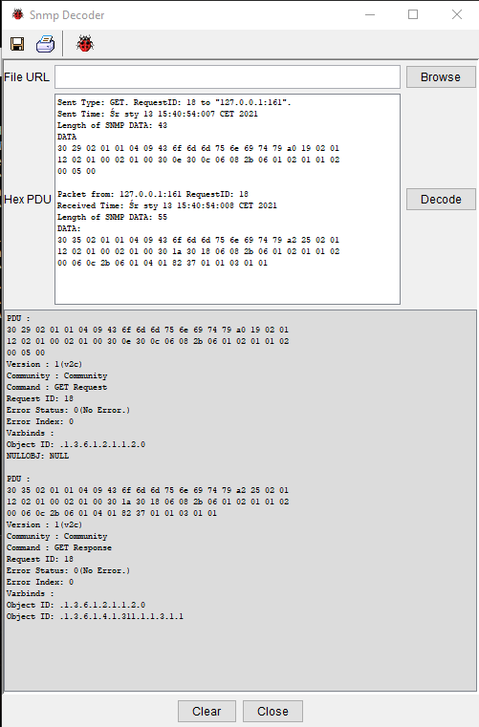
6. Rozkodowanie wiadomości:
a) GET Request:
30 27 02 01 01 04 06 70 75 62 6c 69 63 a0 1a 02 02 05 69 02 01 00 02 01 00 30 0e 30 0c 06 08 2b 06 01 02 01 01 02 00 05 00
30 – Nagłówek ASN.1,
27 – Długość pakietu liczona od drugiego bajtu – 39 (całkowita długość 39+2=41),
02 – Wersja SNMP, typ danych - liczba całkowita,
01 – Wersja SNMP, długość – 1B
01 – Wersja SNMP – wersja SNMP v2c,
04 – Nazwa Community, typ danych – string,
06 - Nazwa Community, długość – 6B
70 75 62 6c 69 63 – Nazwa Community, znaki ASCII – public 2.999.1234
A0 – kod GET Request PDU
1a - kod GET Request PDU, długość – 26B
02 – Request ID, typ danych – liczba całkowita
02 - Request ID, długość – 2B
05 69 - Request ID, ID = 1385
02 – Error status, typ danych - liczba całkowita,
01 – Error status, długość – 1B
00 – Error status – 00 oznacza brak błędów
02 – Error index, typ danych - liczba całkowita,
01 – Error index, długość – 1B
00 – Error index, indeks = 0
30 – varBind list
17 – varBind list, długość – 23B
30 – varBind
15 – varBind, długość – 21B
06 – Object ID
08 – Object ID, długość – 8B
2b 06 01 02 01 01 02 00 – Object ID = 1.3.6.1.2.1.1.2.0
05 – Wartość NULL
00 – Wartość NULL, długość – 0B
b) GET Response
30 30 02 01 01 04 06 70 75 62 6c 69 63 a2 23 02 02 05 69 02 01 00 02 01 00 30 17 30 15 06 08 2b 06 01 02 01 01 02 00 06 09 2b 06 01 04 01 09 01 84 1f.
30 – Nagłówek ASN.1,
30 – Długość pakietu liczona od drugiego bajtu – 39 (całkowita długość 48+2=50),
02 – Wersja SNMP, typ danych - liczba całkowita,
01 – Wersja SNMP, długość – 1B
01 – Wersja SNMP – wersja SNMP v2c,
04 – Nazwa Community, typ danych – string,
06 - Nazwa Community, długość – 6B
70 75 62 6c 69 63 – Nazwa Community, znaki ASCII – public 2.999.1234
A2 – kod GET Response PDU
23 - kod GET Response PDU, długość – 35B
02 – Response ID, typ danych – liczba całkowita
02 - Response ID, długość – 2B
05 69 - Response ID, ID = 1385
02 – Error status, typ danych - liczba całkowita,
01 – Error status, długość – 1B
00 – Error status – 00 oznacza brak błędów
02 – Error index, typ danych - liczba całkowita,
01 – Error index, długość – 1B
00 – Error index, indeks = 0
30 – varBind list
17 – varBind list, długość – 23B
30 – varBind
15 – varBind, długość – 21B
06 – Object ID
08 – Object ID, długość – 8B
2b 06 01 02 01 01 02 00 – Object ID = 1.3.6.1.2.1.1.2.0
06 – Object ID
09 – Object ID, długość – 9B
2b 06 01 04 01 09 01 84 1f - Object ID = 1.3.6.1.4.1.9.1.543

8. W systemie BER liczba 425 zostanie zakodowana następująco:
W systemie szesnastkowym liczba 425 równa się 01 A9, w binarnym 00000001 10101001
Liczba składa się z 2 bajtów. Najpierw zmieniamy wartość najstarszego bitu lewego bajtu na 1
10000001 10101001
Potem ignorujemy najstarszy bit prawego bajtu
10000001 10101001
Następnie przesuwamy prawą połowę oktetu lewego bajtu jedno miejsce w lewo.
10000011 10101001
10000011 00101000b = 0x83 0x29
Z liczbą 512 jest podobnie:
00000010 00000000 -> 10000010 00000000 ->10000010 00000000 ->10000100 00000000
10000100 00000000b = 0x84 0x00

9. Liczba 1385 została zakodowana w systemie szesnastkowym 1385 -> 0x05 0x69
Natomiast Liczba 543 jest przekształcona następująco:
00000010 00011111 -> 10000010 00011111 ->10000010 00011111 ->10000100 00011111
10000100 00011111b = 0x84 0x1F
W systemie BER 2 pierwsze liczby OID są kodowane na 1 bicie. Pierwszą liczbę mnoży się przez 40 i dodaje do tego drugą liczbę po czym sumę koduje się szesnastkowo. Liczby mniejsze niż 128 są kodowane na jednym bicie w systemie szesnastkowym, natomiast liczby większę lub równe 128 są kodowane na dwóch bitach zgodnie z algorytmem przedstawionym w punkcie 8. W każdym zakodowanym OID na początku występuje wartość: 0x2b

11. Jako ostatnia wyświetlana jest zmienna sysServices.0. Podczas pobierania danych przesyłanych jest wiele pakietów, 1 pakiet GETNEXT Request i GET Response dla każdej zmiennej. Wartość ostatniej liczby OID wzrasta z każdą następną zmienną.
12. Bez zmian w porównianiu do punktu 11.
13. Jako ostatnia wyświetlana jest zmienna ifDescr8. Podczas pobierania danych przesyłane są dwa pakiety – GETBULK Request i GET Response. W pakiecie GET Response znajduje się wiele OID zmiennych grupy system.
14. Zwiększenie parametru Max Repetitions na 60 zwiększyło liczbę pakietów o 10 (ostatnia zmienna: ifDescr.20). Max repetition to parametr informujący o maksymalnej liczbie zwróconych obiektów dla powtarzających się identyfikatorów OID. Obiekty przekraczające max repetition nie są uwzględniane. Największa wartość parametru Length of SNMP DATA to 1733.
Zwiększenie parametru Max Repetitions na 70 zwiększyło liczbę pakietów o 20 (ostatnia zmienna: ifDescr.28). Największa wartość parametru Length of SNMP DATA to 2541.
16. Podczas pobierania danych przesyłanych jest wiele pakietów, 1 pakiet GETNEXT Request i GET Response dla każdego z 34 wierszy.
Okno dekodera pierwszego zdekodowanego pakietu:
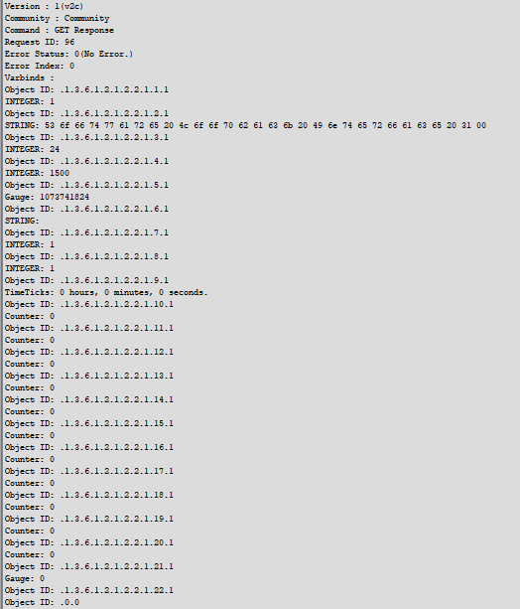

Pakiet zawiera wartości z tabeli:
ifIndex
ifDescr
ifMtu
ifSpeed
ifPhysAddress
ifAdminStatus
ifOperStatus
ifLastChange
Reszta zmiennych jest typu Counter i ma wartość 0.

